ĐỀ ÔN TẬP HK1 KHỐI 7 NĂM 21-22
ĐỀ SỐ 1
Câu 1: (2,0 điểm)
a) Phát biểu định luật phản xạ ánh sáng.
b) Cho một gương phẳng nằm ngang, tia sáng SI tới gương có góc tới là 40⁰. Hỏi góc hợp bởi tia tới và tia phản xạ là bao nhiêu? Vẽ hình minh họa và có kí hiệu độ lớn các góc.
Câu 2: (1,5 điểm) Em hãy cho biết phát biểu nào sau đây là SAI. Em hãy sửa lại cho đúng.
a) Trong môi trường trong suốt và đồng tính ánh sáng truyền đi theo đường thẳng
b) Ảnh ảo tạo bởi gương cầu lõm nhỏ hơn ảnh ảo tạo bởi gương phẳng có cùng kích thước.
c) Chùm tia sáng từ mặt trời chiếu tới trát đất là chùm tia sáng phân kì.
d) Mặt trăng không phải là một nguồn sáng.
e) Trong đèn pin, chóa đèn lắp quanh bóng đèn thường là gương cầu lõm.
f) Chiếu một tia tới vuông góc với gương phẳng, góc tới bằng góc phản xạ bằng 90º
(Học sinh chỉ viết lại câu trả lời đã được chỉnh sửa chính xác)
Câu 3: (1,5 điểm) Bạn Sơn cao 1,5 m đứng cách một gương phẳng 0,8 m.
a. Em hãy cho biết ảnh của bạn Sơn ở trong gương cao bao nhiêu?
b. Nếu bạn Sơn bước lại gần gương 0,2m. Hỏi khi đó khoảng cách từ Sơn đến ảnh của mình là bao nhiêu?
Câu 4: (2,5 điểm) Em hãy đọc đoạn thông tin và trả lời các câu hỏi ở cuối đoạn văn:
“Trong xây dựng và thiết kế nội thất, người ta sử dụng và phối hợp các loại vật liệu để hạn chế tối đa tiếng ồn tránh gây ảnh hưởng đến hoạt động của con người..Bông thủy tinh là loại vật liệu nhẹ, gồm nhiều sợi thủy tinh liên kết với nhau là loại vật liệu cách âm, cách nhiệt hàng đầu. Cao su non là chất nhựa đàn hồi, có nhiều lỗ li ti nằm liền kề và liên kết với nhau tạo nên khả năng hấp thụ tiếng ồn, tiêu âm, chống rung do âm thanh quá cao, loại vật liệu này có dạng tấm, mềm. Tấm túi khí được cấu tạo bởi lớp màng nhôm nguyên chất, bề mặt được xử lý ôxy hóa phủ lên tấm nhựa tổng hợp polyethylen chứa túi khí, có tác dụng ngăn không cho âm thanh truyền qua, tránh tiếng vang do bề mặt không phẳng và hình dạng bất định, có khả năng giảm 60-70% tiếng ồn, không độc hại, Mút xốp PE là từ viết tắt của Polyethylene, PE thuộc nhóm chất dẻo có tác dụng cách âm chống ồn. Những vật liệu này được sử dụng cho các hệ thống trần vách của nhà ga, sân bay, trường học, siêu thị, bệnh viện, phòng họp, hội trường, nhà hát, phòng thu, sàn nhảy, Karaoke,…
- Dựa theo đoạn văn trên em hãy cho biết hiện nay, trên thị trường xây dựng và thiết kế nội thất, có những loại vật liệu cách âm nào được sử dụng nhiều?
- Những vật liệu cách âm thường là những vật phản xạ âm kém. Em hãy cho biết những vật này thường có đặc điểm gì?
- Em hãy cho biết bên cạnh những vật liệu trên ta có thể sử dụng cách thức đơn giản nào trong gia đình để giảm tiếng ồn từ bên ngoài.
- Tấm túi khí, cao su non và một số vật liệu khác thường có phần rỗng bên trong và chứa nhiều không khí. Em hãy giải thích tại sao điều này lại góp phần ngăn không cho âm thanh truyền qua.

Câu 5: (1,5 điểm) Em hãy đọc đoạn thông tin và trả lời các câu hỏi ở cuối đoạn văn:
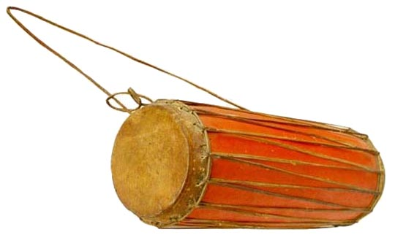
“Trống cơm là một loại nhạc cụ rất quen thuộc và mang đậm bản sắc dân tộc Việt Nam ta. Nhưng không phải ai cũng biết rằng tên gọi trống cơm xuất phát từ việc để định âm cho trống người ta dùng cơm vo tròn và trét lên mặt trống. Khi đó mặt trống có trét cơm sẽ phát ra âm trầm, mặt trống không trét cơm hoặc trét ít cơm sẽ phát ra âm bổng. Mặt trống nào phát ra âm trầm hơn được gọi là mặt thổ, mặt trống phát ra âm cao hơn gọi là mặt kim.”
a) Em hãy cho biết khi gõ vào trống cơm bộ phận nào dao động phát ra âm?
b) Em hãy lý giải tại sao mặt trống có trét cơm lại phát ra âm trầm hơn?
c) Khi nhìn vào trống cơm, nhờ đâu ta có thể nhanh chóng phân biệt được mặt nào là mặt thổ, mặt kim của trống cơm?

Câu 6: (1,0 điểm)
Một chiếc tàu muốn đo độ sâu của đáy biển nên phát ra siêu âm và thu được âm phản xạ của nó từ đáy biển sau 3,8 giây. Em hãy tính độ sâu của đáy biển, biết vận tốc truyền siêu âm trong nước là 1500m/s.

--HẾT—

ĐỀ SỐ 2
Câu 1: (1.0 điểm)
Phát biểu định luật truyền thẳng của ánh sáng?
Câu 2: (1.0 điểm)
So sánh vùng nhìn thấy của gương cầu lồi và vùng nhìn thấy của gương phẳng có cùng kích thước? Nêu một ứng dụng của gương cầu lồi trong thực tế.
Câu 3: (1.0 điểm)
Những môi trường nào có thể truyền được âm thanh? Môi trường nào thì âm thanh không thể truyền đi được?
Câu 4: (1.0 điểm)
Một nguồn âm thực hiện 6000 dao dộng trong thời gian 20 giây. Tính tần số dao động của nguồn âm.
Câu 5: (1.0 điểm)
Sắp xếp theo thứ tự tăng dần tốc độ truyền âm trong các môi trường sau: thủy tinh, không khí, nước.
Câu 6: (1.0 điểm)
Hãy giải thích tại sao khi đứng ở trong bóng râm ta vẫn có thể đọc được sách?
Câu 7: (1.0 điểm)
Tại sao khi ta ghé tai xuống mặt đường, ta có thể nghe tiếng xe chạy từ xa mà trong không khí hầu như ta không nghe thấy gì?
Câu 8: (1.0 điểm)
Chiếu một tia sáng SI tới một gương phẳng và hợp với gương một góc 40⁰. Vẽ tia phản xạ IR và tính số đo góc tới, góc phản xạ?
Câu 9: (1.0 điểm)
Một bạn học sinh cao 1,6m đứng trước một gương phẳng và cách gương 30cm. Em hãy cho biết chiều cao ảnh của bạn ấy trong gương và khoảng cách từ ảnh đến bạn ấy là bao nhiêu?
Câu 10: (1.0 điểm)
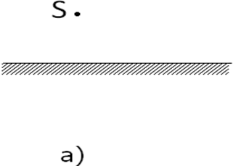
Cho một điểm sáng S trước gương phẳng. Hãy vẽ ảnh S’ của S tạo bởi gương phẳng theo 2 cách:
a) dùng định luật phản xạ ánh sáng.
b) dùng tính chất ảnh của một vật tạo bởi gương phẳng .
----- Hết -----

ĐỀ SỐ 3
Câu 1: (2,0 điểm)
a) Bóng tối là gì? Bóng nửa tối là gì?
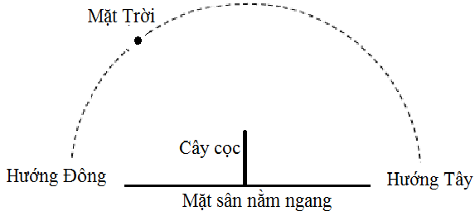
b) Hình bên là một cây cọc đang dựng thẳng đứng trên một mặt sân nằm ngang. Vị trí mặt trời như hình vẽ. Lúc quan sát bóng của cây cọc là 9 giờ sáng. Em hãy vẽ lại hình vào giấy làm bài và vẽ bóng của cây cọc trên sân.
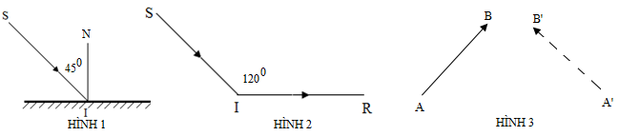
c) Em hãy cho biết: càng về trưa thì bóng của cây cọc trên sân ngắn dần hay dài ra? Vẽ hình.
Câu 2: (3,0 điểm)
a) Phát biểu định luật phản xạ ánh sáng.
b) Học sinh vẽ lại hình vào giấy làm bài và thực hiện theo các yêu cầu sau:
- Hình 1: Dùng định luật phản xạ ánh sáng, vẽ tia phản xạ.
- Hình 2: Xác định cách đặt gương tại I.
- Hình 3: A’B’ là ảnh của AB tạo bởi gương phẳng. Hãy xác định vị trí của gương phẳng.
Câu 3: (2,0 điểm)
a) Tần số là gì? Kí hiệu và đơn vị của tần số.
b) Trong giờ học vật lý, một học sinh làm thí nghiệm như như sau: Học sinh vừa dùng thìa gõ vào thành ly thủy tinh vừa từ từ đổ nước vào ly và nghe âm thanh phát ra.
- Theo em, trong thí nghiệm này bạn đã thay đổi yếu tố nào của âm? Thay đổi thế nào?
- Âm nghe được khi ly không có nước và khi ly chứa nhiều nước nhất có gì khác nhau?
Câu 4: (2,0 điểm)
a) Những môi trường nào có thể truyền được âm? Khi âm truyền đi thì yếu tố nào của âm thay đổi? Thay đổi như thế nào?
b) Trong một lần xem bóng đá, một khán giả ngồi trên khán đài quan sát thấy trọng tài đứng giữa sân thổi còi bắt đầu trận đấu. Biết khoảng cách từ chỗ đứng của trọng tài đến vị trí ngồi của người khán giả này là 85 m. Sau bao lâu từ khi trọng tài thổi còi thì người khán giả này nghe được tiếng còi? Biết tốc độ truyền âm trong không khí là 340 m/s.
Câu 5: (1,0 điểm)
a) Âm phản xạ là gì? Tiếng vang là gì?
b) Hãy cho ví dụ trong thực tế về:
- Một trường hợp cần phải hạn chế âm phản xạ.
- Một trường hợp có sử dụng âm phản xạ.
- Hết -

